「 HS食光 」

校园版美食点评小程序

———— 科技赋能校园生活 ————

项目展览说明文档

参赛项目：华南师范大学 AI 开发网站与应用比赛
参赛团队：「HS食光」开发团队——加油特种兵
2026 年 10 月

目 录

一、项目简介 3
1.1 项目背景 3
1.2 项目定位 3
二、科技赋能：AI 应用亮点 3
三、产品功能一览 3
3.1 产品界面展示 4
四、项目进展与数据建设 5
五、应用场景与校园价值 5
六、未来展望 6

一、项目简介

1.1 项目背景
“今天吃什么？”是每一位华师学子每天都会犹豫的问题。校园食堂档口数量多、菜品信息分散，学生（尤其是新生）难以快速了解各档口的菜品、价格与口碑，选择成本高；档口商家也缺乏一个直接了解学生评价、改进菜品的渠道【双向需求】。与此同时，同学们口味差异明显——有人无辣不欢，有人减脂控卡——通用的菜品列表很难满足个性化的就餐需求。
在此背景下，团队开发微信小程序「HS食光」，以“档口信息聚合 + 真实评分评价”为核心，把分散的食堂信息搬上手机微信小程序，让数据替同学们做选择。

1.2 项目定位
「HS食光」定位为华师版“大众点评”。小程序聚焦华南师范大学各校区食堂，集中展示食堂档口商家的菜品信息、价格区间、学生评分与真实评价，并提供按口味偏好筛选、随机推荐（今日吃什么）、AI“饭搭子”（AI 推荐菜系）等贴合校园场景的功能，致力于为华师学子提供“今天吃什么”的一站式决策服务。

二、科技赋能：AI 应用亮点
作为 AI 开发竞赛作品，「HS食光」不止是一个信息展示工具，更尝试把 AI 能力自然地嵌入校园就餐场景，让技术真正服务于生活：
AI“饭搭子”——个性化菜系推荐。结合用户选择的口味偏好（如“不吃辣星人”“减脂控卡”）与档口菜品数据，由 AI 为用户推荐合适的菜系与菜品，扮演一位“懂口味”的饭搭子，让每一次推荐都因人而异。
口味画像与智能筛选。以结构化口味标签为基础，构建校园菜品的“口味图谱”，让个性化的筛选与推荐有据可依。
持续演进的 AI 能力（规划中）。后续将接入基于浏览行为的个性化推荐、评论情感分析、AI 生成菜品标签等能力，让评价数据“开口说话”，持续提升推荐的准确性与内容丰富度。

三、产品功能一览
小程序设置首页、口味、我的三大底部导航模块，以深红色为主视觉，贴近校园美食的温暖气质。核心功能如下：
模块 | 主要功能 | 功能说明
首页 | 校区与食堂筛选、搜索 | 按校区、食堂筛选档口；支持按菜名、食材、档口关键词搜索
口味+预算 | 口味、偏好、每餐预算等标签化体系 | 建立“不吃辣星人、无辣不欢、潮汕/粤式清淡、减脂控卡”等标签，按偏好筛选菜品；同时设有每餐预算标签以便筛选
商家 | 商家与菜品卡片 | 展示档口位置（如熹园 3F）、价格区间、招牌菜、菜品数量、学生评分与评论数
发现 | 今日吃什么 | 随机抽一道菜，解决“选择困难”，增加趣味性
发现 | AI“饭搭子” | 基于口味偏好与菜品数据，由 AI 为用户推荐菜系，提供个性化的就餐建议

3.1 产品界面展示
小程序首页以校区与食堂筛选为入口，下方依次呈现口味标签、“今日吃什么”抽菜卡片与商家列表。商家卡片展示档口位置、价格区间、招牌菜、星级评分与评论数，信息一目了然，用户滑动即可浏览南海校区 16 家档口，点进任意档口即可查看全部菜品与评价。
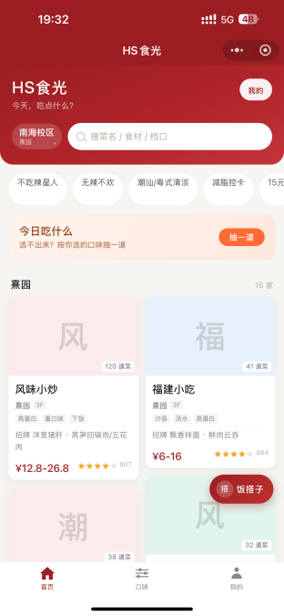
图 1 「HS食光」小程序首页

四、项目进展与数据建设
项目已完成从需求分析、产品设计到小程序可运行版本的搭建，整体进度符合预期。目前数据建设情况如下：
指标 | 当前进展
接入档口 | 南海校区 16 家食堂档口（石牌、大学城校区采录中）
录入菜品 | 160+ 道，含价格区间、口味标签、招牌菜信息
评价数据 | 已展示档口评分与评论数（如风味小炒累计 807 条评价）
产品形态 | 小程序可运行版本，支持开发者工具与真机运行，体验版内测中

下一阶段将完善档口数据精修，正在启动石牌校区、大学城校区的数据采录，逐步实现三个校区食堂信息的全覆盖。

五、应用场景与校园价值
- 便利学生就餐决策：聚合档口、菜品、价格与口碑信息，降低“今天吃什么”的选择成本，尤其对初入校园的新生更为友好。
- 个性化科技体验：以口味标签和 AI 推荐回应千人千面的就餐偏好，让校园服务也有“千人千面”的智能温度，提供情绪价值。
- 连通商家与学生：真实评分与评价为档口提供直接反馈，帮助商家了解学生喜好、改进菜品，形成良性循环。
- 赋能校园数字化生活：以小程序为轻量载体，用 AI 与数据能力改善日常就餐这一高频场景，是“科技赋能校园生活”的一次具体实践。

六、未来展望
展望未来，团队将沿着“把数据做全、把评价做真、把 AI 做深、把产品做广”的方向持续打磨：
- 数据深耕，覆盖三校区：在精修南海校区档口数据的基础上，加快石牌、大学城校区的采录与核实，让三个校区的同学都能“打开即用”。
- 激活评价，沉淀真实口碑：上线评分、评论、点赞功能，邀请种子用户产出首批真实 UGC，并配套内容审核机制，让每一条评分都经得起信任。
- 深化 AI，越用越懂你：在现有口味标签体系的基础上，结合浏览与收藏行为实现个性化推荐，并探索评论情感分析、AI 菜品标签生成，让推荐更准、内容更丰富。
- 打磨体验，走向试运营：完成真机全功能测试与性能优化后，开展小范围校园推广试运营，依据真实反馈快速迭代，把产品打磨得更加顺手。
- 走出华师，服务更多高校：在产品形态成熟后，将小程序模版化推广至其他高校的食堂场景，让更多同学都能用上这款“懂口味”的校园美食助手。

